课题2 原子的结构
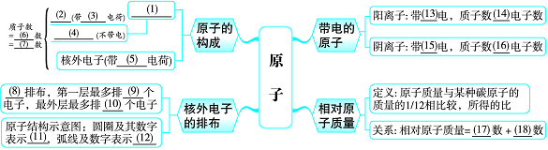
答案：
(1)原子核 (2)质子 (3)正 (4)中子 (5)负 (6)核电荷数 (7)核外电子 (8)分层 (9)2 (10)8 (11)原子核及核电荷数 (12)电子层及该层上的电子数 (13)正 (14)＞ (15)负
(16)＜ (17)质子 (18)中子
1．原子的构成
(1)原子可以再分
很长时间以来，科学家都以为原子是简单的、不能分割的实心球体。直到1897年，英国科学家汤姆生发现了电子，才第一次揭开了原子的神秘面纱，知道原子还是可以再分的。
释疑点 原子能否再分
原子是化学变化中的最小粒子，在化学变化中不能再分，但是在其他条件下还能再分。
(2)原子的构成
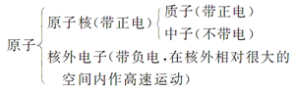
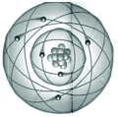
谈重点 原子核的特点
原子核居于原子中心，带正电荷，相对于整个原子来说，核外有一个很大的空间，这就是电子运动的区域。原子核虽然小，但几乎集中了整个原子的质量，原子质量主要集中在原子核上。原子核的特点可以概括为：居于原子中心、带正电荷、体积小、相对质量较大。
(3)原子中各粒子的电性
粒子种类 | 电性
质子 | 一个单位正电荷
中子 | 不带电
电子 | 一个单位负电荷
(4)几种常见原子的构成
种类 | 质子数 | 中子数 | 电子数
氢 | 1 | 0 | 1
碳 | 6 | 6 | 6
氧 | 8 | 8 | 8
钠 | 11 | 12 | 11
氯 | 17 | 18 | 17
辨误区 原子一定是由质子、中子、核外电子构成的吗
原子一般由质子、中子、核外电子这三种粒子构成，但某种氢原子中只有一个质子和一个核外电子，无中子。
(5)原子中各种粒子之间的关系
①原子中，质子所带正电荷总数与核外电子所带负电荷总数相等，中子不带电，整个原子不显电性。
②在原子中，核电荷数＝质子数＝核外电子数。
③不同种类的原子，核内质子数不同。
【例1】下列关于原子的叙述，正确的是( )
A．原子是不能再分的粒子
B．一切原子的原子核都是由质子和中子构成的
C．原子核内质子数等于核外电子数
D．原子核内质子数必等于中子数
解析：
A | × | 原子在化学变化中不可再分
B | × | 原子核一般由质子和中子构成，但某种氢原子核内无中子
C | √ | 原子核内质子数等于核外电子数，不一定等于中子数
D | × | 原子核内质子数等于核外电子数，不一定等于中子数
答案：C
2．原子核外电子的排布
(1)电子层
核外电子运动不像汽车、火车一样有自己的运动路线，但也有自己的运动特点：在含有多个电子的原子里，电子的能量并不同。能量低的电子通常在离核较近的区域内运动，能量较高的在离核较远的区域内运动，科学家形象地将这些区域称为电子层。
释疑点 电子层真实存在吗
在原子中，电子层并不真实存在，只是科学家为了研究方便而进行的一种人为规定。
(2)核外电子的分层排布
核外电子是在不同的电子层内运动的，人们把这种现象叫做核外电子的分层排布。现在发现的元素原子核外电子最少的有1层，最多的有7层。
①电子层数、电子能量、离核远近关系
电子层数――------------------------→
电子 离核由近到远，能量由低到高
②核外电子的排布规律
a．第一层最多容纳2个电子，第二层最多容纳8个电子，最外层最多能容纳8个电子；
b．当第一层为最外层时，不超过2个电子；
c．电子尽先排在能量最低的内层，若内层排满有多余的电子再向外排。
(3)原子结构示意图
用原子结构示意图可以简明、方便地表示原子结构。小圈及圈内数字表示原子核和核内质子数，弧线表示电子层，弧线上的数字表示该层的电子数。下图是钠元素的原子结构示意图。
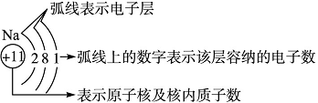
(4)原子结构与元素化学性质的关系
元素  分类 | 原子最外层  电子数 | 得失  电子 | 化学  性质
金属元素 | 一般少于4 | 易失去最外层电子 | 活泼，易发生化学反应
非金属元素 | 一般多于4 | 易得电子 | 活泼，易发生化学反应
稀有气体  元素 | 8(He为2) | 不易得  失电子 | 稳定，极难发生化学反应
析规律 最外层电子数决定元素的化学性质
元素得失电子的化学性质决定于该元素原子的最外层电子数。最外层电子数相同的原子，其化学性质相似。
【例2】根据给出的原子结构示意图，回答下列问题：
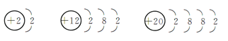
He Mg Ca
(1)Mg和Ca的化学性质________(填“活泼”或“不活泼”)。
(2)He的化学性质________(填“活泼”或“不活泼”)。
由此可知，最外层电子数相同时，化学性质________(填“一定”或“不一定”)相似。
解析：由原子结构示意图知，Mg和Ca的最外层电子数均为2，故二者都易失去2个电子，化学性质活泼；He虽然最外层(也是第1层)也是2个电子，但却达到了相对稳定结构，不易得失电子，化学性质不活泼。可见，最外层电子数相同时，元素的化学性质不一定相似。
答案：(1)活泼 (2)不活泼 不一定
3．离子的形成
(1)离子的概念
带电荷的原子(或原子团)叫做离子。
(2)离子的分类
①阳离子：带正电荷的原子(或原子团)叫做阳离子，如Na＋、Ca^{2＋}、NH(铵根离子)。
②阴离子：带负电荷的原子(或原子团)叫做阴离子，如O^{2－}、Cl－、OH－。
(3)离子的形成
原子失去电子，带正电荷，形成阳离子(核电荷数＝质子数＞电子数)。
原子得到电子，带负电荷，形成阴离子(核电荷数＝质子数＜电子数)。
(4)离子的表示方法
①离子的表示方法
在元素符号(或原子团)的右上角标出所带的电荷及电性。标法是先写数字后写“＋”“－”号，读作“几个单位的正(负)电荷”。例如，带2个单位负电荷的氧离子，可表示为“O^{2－}”。只带1个单位电荷时，数字1省略不写，如Na＋、Cl－等；若要表示几个离子，直接在离子符号前加上数字，如2个钠离子表示为“2Na＋”。
②较复杂的离子(带电原子团，由两种以上元素原子组成，称为某某根离子)
离子名称 | 离子符号 | 离子所带电荷
氢氧根离子 | OH－ | －1
硫酸根离子 | SO | －2
硝酸根离子 | NO | －1
碳酸根离子 | CO | －2
碳酸氢根离子 | HCO | －1
铵根离子 | NH | ＋1
③离子中数字的含义
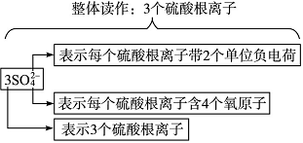
(5)离子化合物的形成过程
以氯化钠的形成过程为例：因为钠原子的最外层电子数为1，倾向于失去1个电子；氯原子的最外电子层上有7个电子，倾向于得到1个电子。当钠原子和氯原子化合时，钠原子就会失去1个电子给氯原子，氯原子得到电子之后，形成最外层电子达到8电子的稳定结构的Na＋和Cl－，二者互相结合，成为NaCl，可用下图表示：
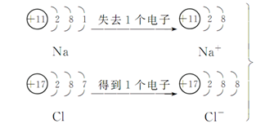
――---------------→NaCl
【例3—1】下列关于Na和Na＋的说法，不正确的是( )
A．核内质子数相同
B．核外电子数相同
C．核电荷数相同
D．相对原子质量相同
解析：Na变成Na＋的过程中，发生改变的只是核外电子数，原子核不变，故质子数、核电荷数没变化。原子的质量主要集中在原子核上，电子的质量很小，可以忽略不计。
答案：B
(6)物质与其构成粒子之间的关系
构成物质的粒子有分子、原子、离子，物质与其构成粒子之间的关系如下图所示：
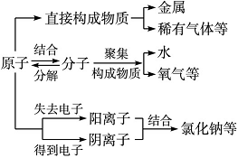
【例3—2】下列关于分子、原子、离子的说法，其中正确的是( )
A．原子是最小的微粒，不可再分
B．钠原子的质子数大于钠离子的质子数
C．当二氧化碳气体变成干冰时，二氧化碳分子间不存在间隔
D．分子、原子、离子都可以直接构成物质
解析：
A | × | 原子在化学变化中不可再分，离开这一条件，原子可分成原子核和核外电子
B | × | 钠原子变为钠离子只是失去一个电子，原子核内质子数不变
C | × | 分子之间有间隔，由气态变为液态和固态只是分子间的间隔变小了
D | √ | 分子、原子、离子都是构成物质的粒子
答案：D
4．相对原子质量
(1)原子的实际质量
①不同原子所含的质子、中子、电子数目不同，所以每个原子的质量也不同。
粒子种类 | 质量
质子 | 1.672 6×10^{－27} kg
中子 | 1.674 9×10^{－27} kg
电子 | 质子质量的1/1 836
②原子的质量很小，例如1个氧原子的质量为2.657×10^{－26} kg。
(2)相对原子质量
①使用原因
由于原子的实际质量太小，书写和使用都不方便，所以采用相对原子质量。
②概念
以一种碳原子(核内有6个质子和6个中子)的质量的1/12为标准，其他原子的质量跟它相比较所得的比，作为这种原子的相对原子质量(符号为A_{r})。
③表达式
相对原子质量＝
其中，一种碳原子(含6个质子和6个中子的碳原子)质量的1/12约为1.661×10^{－27} kg。
④举例
氧原子的相对原子质量＝≈16
⑤相对原子质量与质子数、中子数的关系：
相对原子质量＝质子数＋中子数
辨误区 相对原子质量就是原子的实际质量吗
相对原子质量只是一个比值，不是原子的实际质量。相对原子质量越大，原子的实际质量也越大。
⑥查元素的相对原子质量
可从元素周期表中查或从相对原子质量表(附录Ⅱ)中查，也可从物理、化学手册中查。
【例4—1】下列说法正确的是( )
A．相对原子质量和原子质量都没有单位
B．氢的相对原子质量为1，所以氢的原子质量为1 g
C．相对原子质量只是一个比值
D．一个碳原子的质量为1.993×10^{－26} kg，一个铁原子的质量为9.288×10^{－26} kg，碳原子的相对原子质量大于铁原子的相对原子质量
解析：
A | × | 原子质量很小，有单位，相对原子质量是一个比值，单位为“1”
C | √ | 原子质量很小，有单位，相对原子质量是一个比值，单位为“1”
B | × | 氢的相对原子质量为1，实际质量约为1.67×10^{－27} kg，并非1 g
D | × | 由相对原子质量定义知，原子质量越大，相对原子质量也越大
答案：C
【例4—2】我国著名科学家、中国科学院院士张青莲教授主持测定了铟、铱、锑、铕等几种元素的相对原子质量新值，其中他测定核电荷数为63的铕元素的相对原子质量的新值为152。则下列说法正确的是( )
A．铕元素的原子质子数为63
B．铕元素的原子中子数为63
C．铕元素的原子核外电子数为152
D．铕元素的原子的质量为152
解析：铕元素的原子质子数＝核电荷数＝核外电子数＝63，中子数＝相对原子质量－质子数＝152－63＝89；铕元素原子的相对质量为152，而不是实际质量。
答案：A
5．原子和离子的比较
(1)相同点
①都是构成物质的一种粒子。
②同种元素的原子和离子，核内质子数相同，核电荷数相同，相对原子质量也相同。
(2)区别
原子：电中性，质子数＝电子数。
阳离子：带正电，质子数＞电子数。
阴离子：带负电，质子数＜电子数。
可见，判断原子、离子的依据是质子数与电子数的关系。
(3)联系
阳离子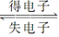原子阴离子
【例5】(综合题)现有以下6种微粒的结构示意图，如图所示：
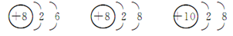
A B C
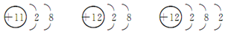
D E F
(1)表示原子的是________(填序号，下同)。
(2)表示阳离子的是________。
(3)表示阴离子的是________。
解析：
原子中，质子数＝电子数＝核电荷数，故A、C、F为原子，D、E中质子数＞电子数，显正电，为阳离子；B中质子数＜电子数，显负电，为阴离子。
答案：(1)ACF (2)DE (3)B
6．求相对原子质量的方法
(1)已知原子的实际质量时，根据相对原子质量的表达式来求。
相对原子质量＝
＝
例如，一个氯原子的质量是5.885×10^{－26} kg，则：
氯原子的相对原子质量＝≈35.4
(2)已知原子的质子数(核电荷数或核外电子数)和中子数时，根据相对原子质量＝质子数＋中子数来求。
例如，某种钠元素原子核内有11个质子、12个中子，则该钠原子的相对原子质量＝11＋12＝23。
【例6—1】(基础题)作为相对原子质量标准的碳原子的质量为m kg，某元素的一个原子的质量为n kg，则该元素原子的相对原子质量为( )
A． B．
C． D．
解析：根据相对原子质量的定义，知：
相对原子质量＝＝＝
答案：C
【例6—2】(综合题)某原子的核电荷数为18，中子数比电子数多4，则该原子的相对原子质量是( )
A．42 B．40
C．44 D．22
解析：在原子中，质子数＝核电荷数＝电子数。由题意知该原子的质子数为18，中子数为18＋4＝22。相对原子质量＝质子数＋中子数＝18＋22＝40。故B正确。
答案：B
7．正确认识粒子
(1)粒子不等同于离子。粒子的范围更大，包括原子、分子、离子等，而离子只是粒子的一部分。
(2)原子生成离子时，由于最外层电子数发生了改变，所以化学性质也发生了改变。
(3)稳定结构与稀有气体。
①稳定结构是一种相对状态，具有稳定结构的原子构成的物质也可能和某些物质发生反应。稀有气体化学性质不活泼，但在一定条件下也可以与其他物质反应。
②有稳定结构的粒子并非一定是稀有气体原子，可能是阳离子或阴离子。所以核外电子层结构相同的粒子并不一定是同一种粒子，如粒子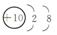和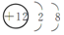的电子层结构相同，由于质子数不同，仍然是两种粒子。
【例7—1】某粒子的结构示意图为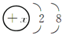，则下列说法正确的是( )
A．它一定是氖原子 B．它一定是阴离子
C．它一定是阳离子 D．以上三种都有可能
解析：根据原子和离子结构中核内质子数与核外电子数的关系可知：当x＝2＋8时，该粒子是氖原子；当x＞2＋8时，该粒子是阳离子(如Na＋、Mg^{2＋})；当x＜2＋8时，该粒子是阴离子(如O^{2－}、F－)。
答案：D
【例7—2】已知A、B、C三种元素的粒子结构示意图依次如下：
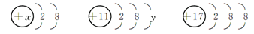
A B C
(1)当A、B为原子结构示意图时：x＝________，y＝________。
(2)C表示的是________(填“阳离子”“阴离子”或“原子”)的结构示意图，该元素与B元素形成的化合物是由________(填“分子”“原子”或“离子”)构成的。
解析：原子中：质子数＝电子数，阳离子中：质子数＞电子数，阴离子中：质子数＜电子数。
答案：(1)10 1 (2)阴离子 离子

课题2 原子的结构

第1课时 原子的构成
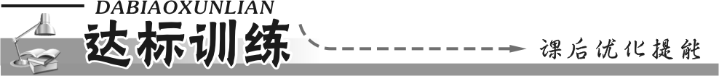
一、选择题(每个小题只有一个选项符合题意)
1.1999年度诺贝尔化学奖获得者艾哈迈德·泽维尔，开创了“飞秒化学”的新领域，运用激光光谱技术观察化学反应时分子中原子的运动成为可能，你认为该技术不能观察到的是( )。
A.化学变化中反应物分子的分解
B.化学中原子的运动
C.化学变化中生成物分子的形成
D.原子核的内部变化
2.原子核( )。
A.由电子和质子构成 B.由质子和中子构成
C.由电子和中子构成 D.是不能再分的粒子
3.关于原子的叙述错误的是( )。
A.原子还能再分
B.原子均由质子、中子和电子构成
C.原子在不断地运动着
D.原子的质量主要集中在原子核上
4.美国为首的北约在科索沃战场上投下了至少10吨贫铀炸弹，使不少人患上“巴尔干综合症”。贫铀弹的主要成分是低放射性的铀，铀原子的相对原子质量为238，核电荷数为92，中子数应为( )。
A.146 B.92 C.136 D.238
5.据中央电视台报道，科学家曾通过测定古生物遗骸中的碳14含量来推断古城年代，碳14原子的核电荷数为6，相对原子质量为14。下列关于碳14原子的说法中，错误的是( )。
A.中子数为8 B.质子数为6
C.电子数为6 D.原子质量为14
6.重水的主要用途是在核反应堆中作减速剂，一个重水分子可分成两个重氢原子和一个氧原子，重氢原子核电荷数为1，相对原子质量为2，下列说法正确的是( )。
A.普通氢原子没有中子
B.重氢原子的核外有2个电子
C.重氢原子的中子数为2
D.重氢原子核内有2个质子
7.美国“9·11”事件发生后，美国政府扬言要用中子弹攻击恐怖分子，中子弹爆炸的变化是( )。
A.分子分解成原子 B.原子得失电子
C.原子核破裂 D.中子运动和变化
二、填空题
8.原子是由________________________构成的，原子核是由______________构成的， 由于________________不同，原子也不同。
9.甲原子与乙原子的质量比为a∶b，而乙原子与碳12原子的质量比为c∶d，则甲原子的相对原子质量为________。
10.已知每个电子的质量约为每个质子(或中子)质量的1/1 836。下表是课本中的内容，通过下表，可以总结出“在原子里质子数等于电子数”。还能总结出：
(1)_________________； (2)_________________；
(3)_________________； (4)_________________。

原子种类 | 质子数 | 中子数 | 核外电子数
氢 | 1 | 0 | 1
碳 | 6 | 6 | 6
氧 | 8 | 8 | 8
钠 | 11 | 12 | 11
氯 | 17 | 18 | 17
三、判断题：
11.下列说法是否正确？说明理由。
(1)原子是构成物质的一种粒子。________________________________________。
(2)因为二氧化碳里含有氧分子，所以二氧化碳也具有氧气的化学性质。______________。
(3)一切原子核都是由质子和中子构成。________________________________。
(4)原子的质量主要集中在原子核上。_________________________________。
(5)原子中质子和电子所带电量相等，电性相反，所以整个原子不显电性。____________。

第2课时 离子
一、选择题(每个小题只有一个选项符合题意)
1.下列粒子结构示意图中，表示具有稳定结构的原子的是( )。
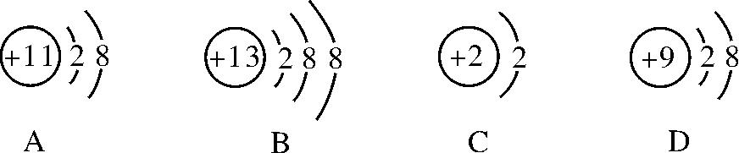
2.根据钠原子的结构示意图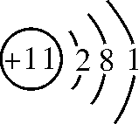，不能确定的是( )。
A.最外层电子数 B.质子数
C.相对原子质量 D.电子层数
3.钠原子失去一个电子后发生变化的是( )。
A.电子层数 B.相对原子质量
C.质子数 D.中子数
4.下列粒子结构示意图中，表示原子的是( )。
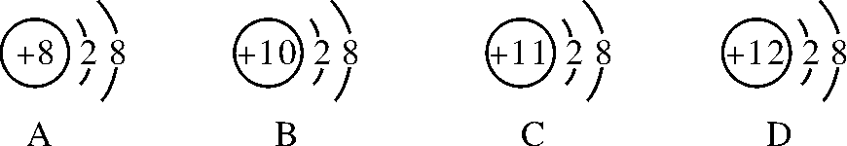
5.下列粒子的结构示意图中，表示阳离子的是( )。
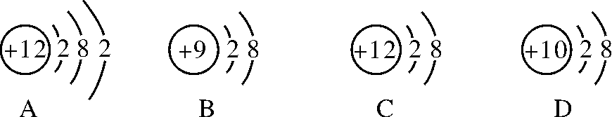
6.某元素得到2个电子后形成阴离子的结构示意图为：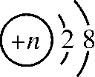，则该元素原子所含的质子数n为( )。
A.6 B.8 C.10 D.12
二、填空题
7.下面是几种粒子的结构示意图：
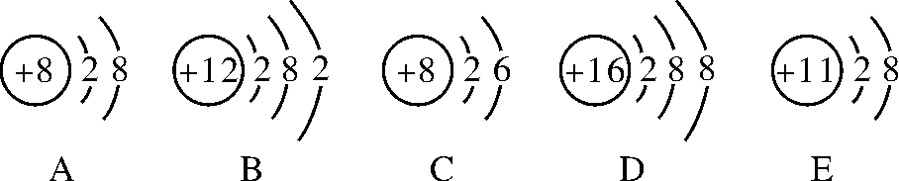
(1)表示原子的是________(填序号，下同)；
(2)表示阴离子的是________；
(3)表示阳离子的是________；
(4)表示相对稳定结构的粒子是________；
(5)在化学反应中易失去电子的粒子是________。
8.钠原子和钠离子的结构示意图如下：请回答：
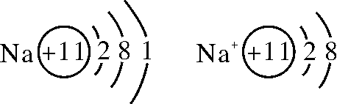
(1)钠原子和钠离子的核电荷数都是________。
(2)钠原子和钠离子的化学性质________(填“相同”或“不相同”)。
9.(1)用数字和化学符号表示：2个氧原子________，3个钠离子________。
(2)镁的原子结构示意图为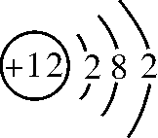，镁原子在化学反应中容易______(填“得到”或“失去”)2个电子。
10.1996年科学家在宇宙深处发现了H离子和H₃分子。请回答：
(1)1个H离子中含有______个质子，______个电子。
(2)构成H₃分子的原子的结构示意图是________(填序号)。
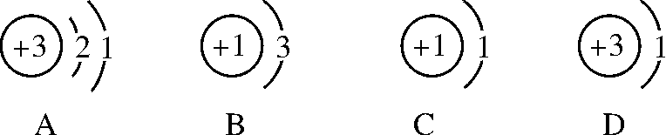
(3)H₃属于________(填“混合物”或“纯净物”)。

课题2 原子的结构

第1课时 原子的构成
1．D 解析：“运用激光光谱技术观察化学反应时分子中原子的运动成为可能”，言外之意是该技术不能观察到原子核的内部变化。
2．B 3.B
4．A 解析：中子数＝相对原子质量－质子数＝238－92＝146。
5．D 解析：中子数＝相对原子质量－质子数＝14－6＝8。
6．A
7．D 解析：中子在原子核内部，属于中子本身独立的运动和变化。
8．原子核和核外电子 质子和中子 质子数
9.
10．(1)电子质量很小，可以忽略不计
(2)质子数不同，原子种类不同
(3)并不是所有的原子都有中子
(4)质子数不一定等于中子数
11．(1)正确，构成物质的粒子有多种，有的物质是由分子构成的，如氧气、水等；有些物质是由原子直接构成的，如铁、氩等
(2)错误，二氧化碳属于纯净物，它是由同一种分子——二氧化碳分子构成
(3)错误，绝大多数原子核都是由质子和中子构成，但是氢原子核却只有一个质子，而没有中子
(4)正确，原子是由原子核和核外电子构成，原子核又是由质子和中子构成，由于电子的质量很小，可以忽略不计，所以原子的质量主要集中在原子核上
(5)正确，原子是由带正电的原子核和核外带负电的电子构成，而且原子的核外电子数等于核电荷数，这样正负电荷的电量相等而且互相抵消，所以原子是电中性的

第2课时 离子
1．C 解析：具有稳定结构的原子是氦，A、D选项虽具有稳定结构，但是离子。
2．C 解析：由于相对原子质量≈质子数＋中子数，而中子数在原子结构示意图中没有反映，因此，仅凭钠原子的结构示意图，无法确定其相对原子质量。
3．A 4.B 5.C
6．B 解析：得到2个电子后，电子总数为10，说明没有得到电子之前的原子中电子总数为8，所以质子数也是8。
7．(1)BC (2)AD (3)E (4)ADE (5)B
8．(1)11 (2)不相同 9.(1)2O 3Na＋ (2)失去
10．(1)3 2 (2)C (3)纯净物
解析：(1)每个H离子中含有3个氢原子，所以有3个质子；又因为每个H离子中带一个单位正电荷，则电子总数为2。(2)不要被H₃分子迷惑，题目问的是氢原子的结构示意图。

